

**المدرسة الباكستانية - قسم اللغة العربية**

**ملخص الدرس – للصّف الثامن th8**

**درس النحو: ( أقسام الفعل من حيث الأزمنة )**

**المحتوى التعليمي – الالكتروني للصف الثاني الإعدادي للعام الدراسي 2020/2021**

**الصف : الثاني الإعدادي (الثامن) الكتاب : كتاب القراءة الوحدة : كتاب الجزء الأول**

**عنوان الدرس :أقسام الكلام نوع العمل: ملخص للدرس**

**أقسام الكلام**

أقسام الكلام

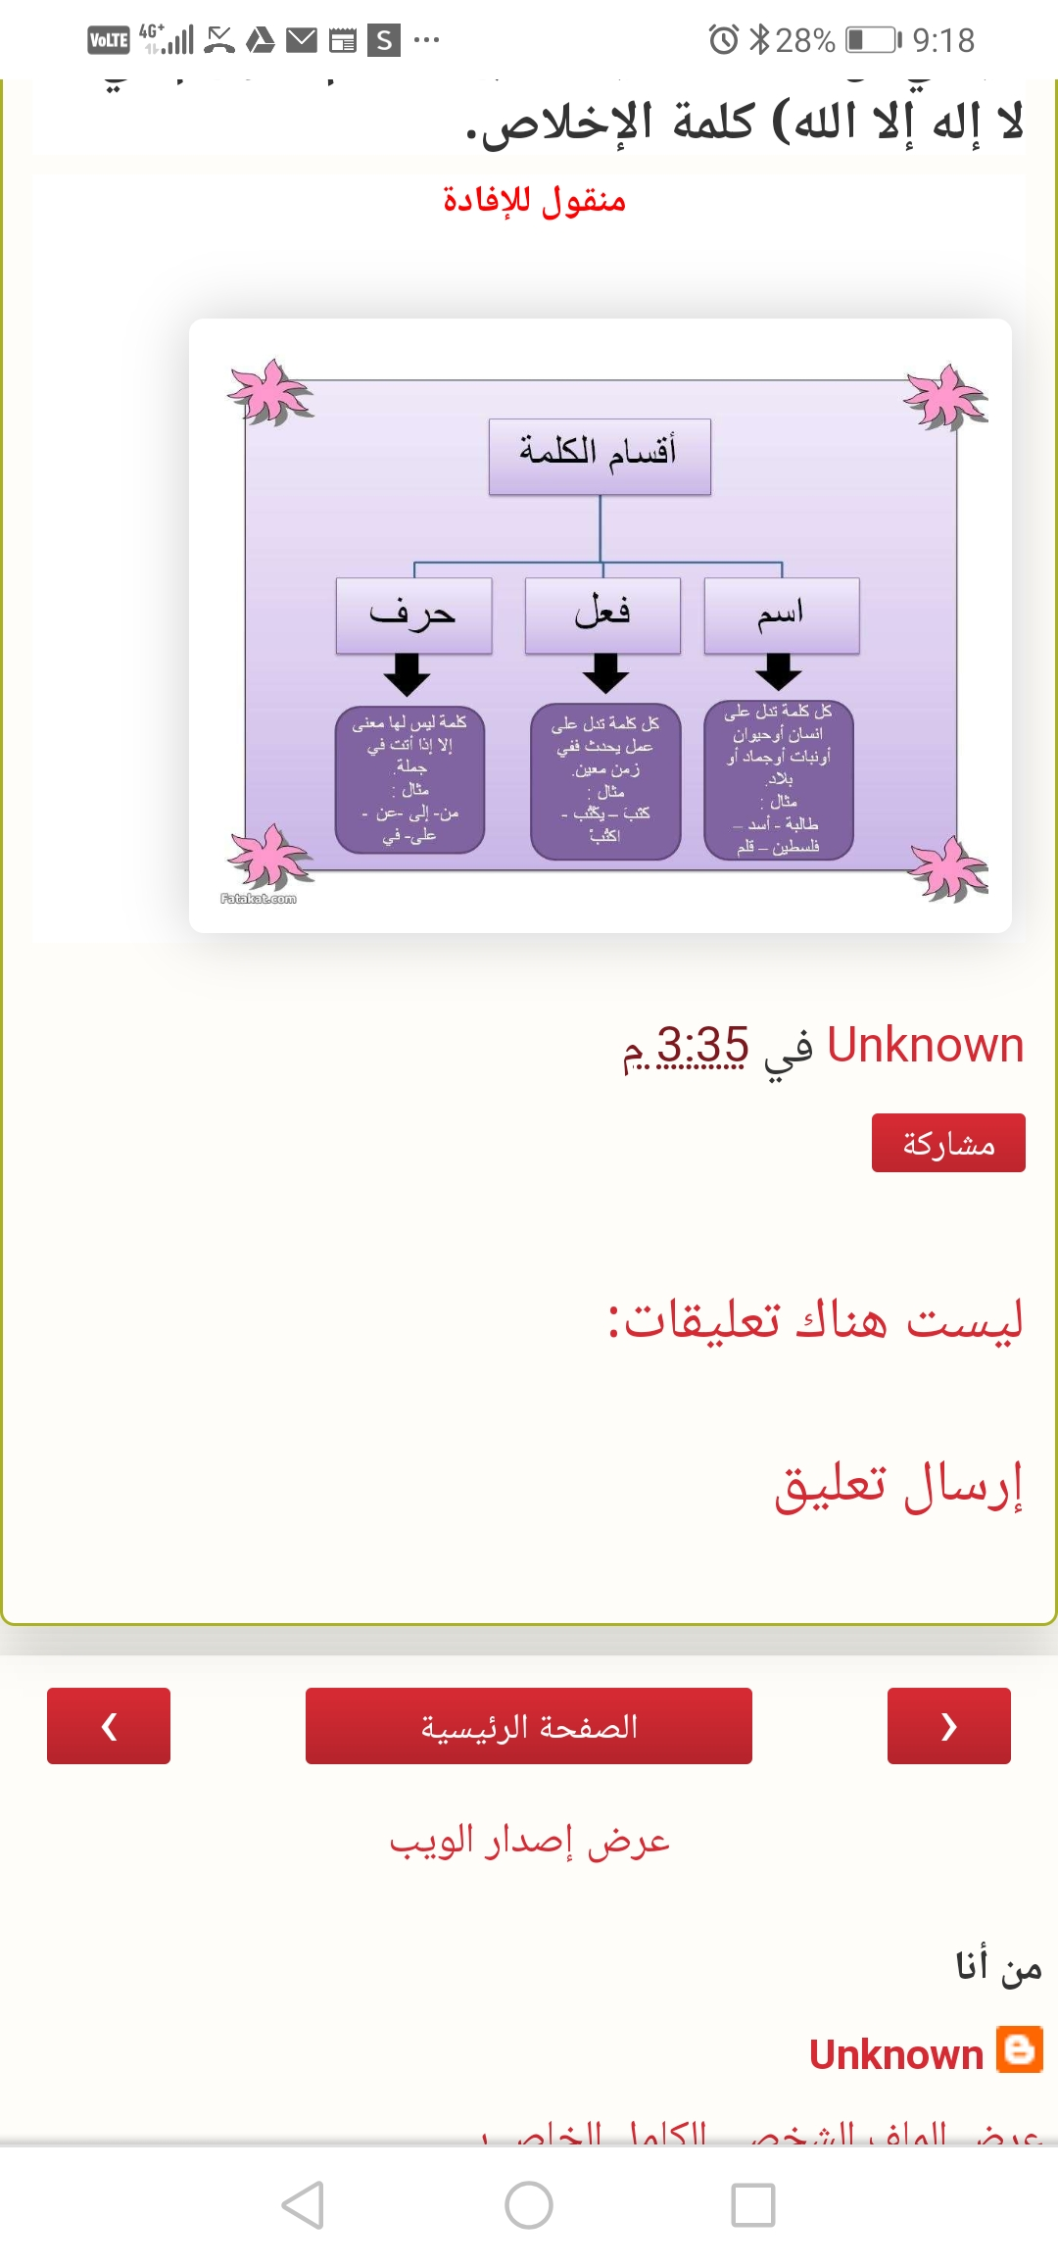

**الاسمُ: هوَ ما دلَّ على معنىً أو شيءٍ.**

**وهو أنواعٌ:  
1-اسمُ إنسانٍ: أحمدُ – فاطمةُ.**

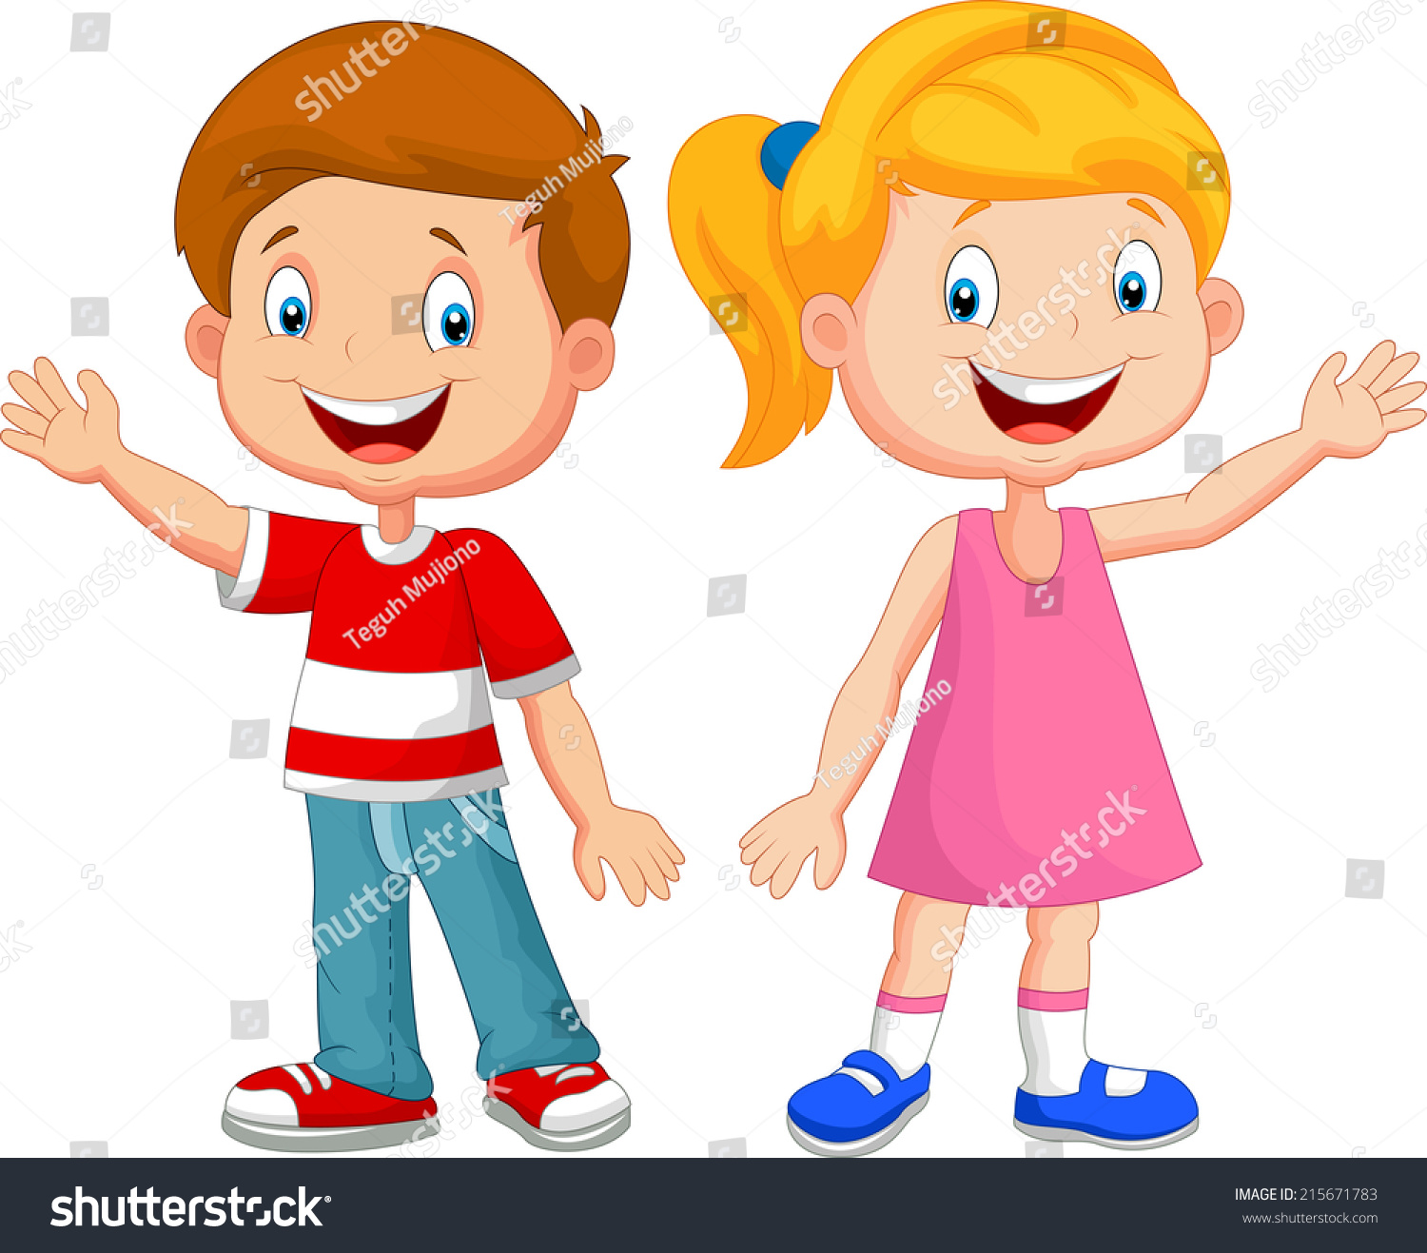**2**

**-اسمُ حيوانٍ:** **غزالٌ- حصانٌ.**

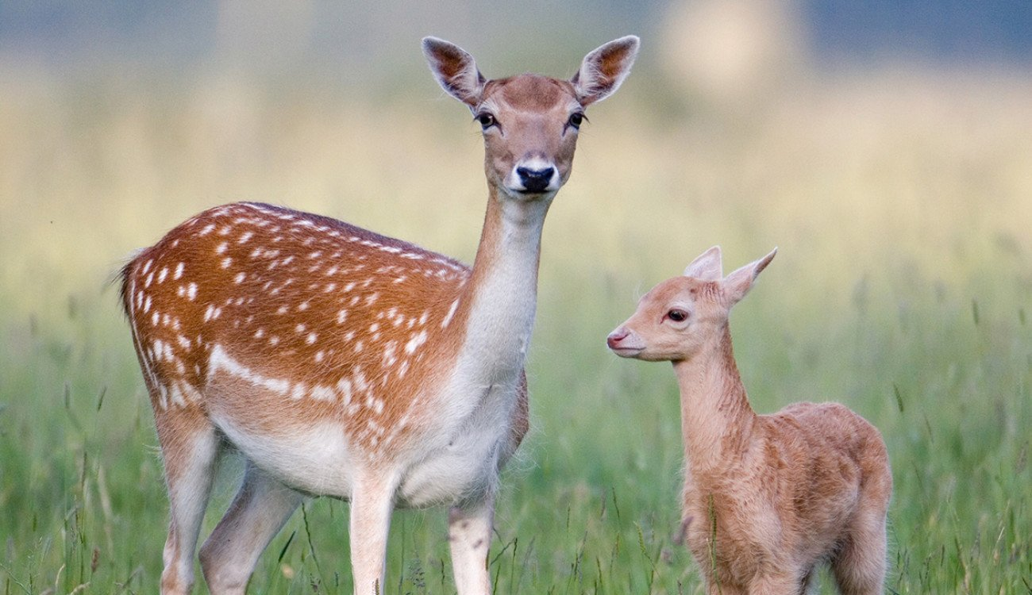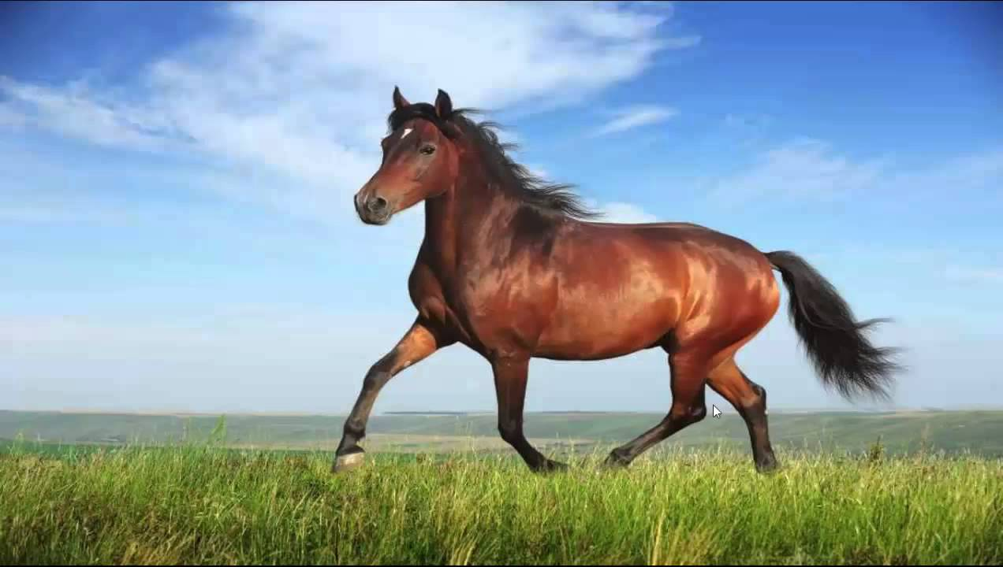 **3-اسمُ نباتٍ: شجرةٌ- قمحٌ.**

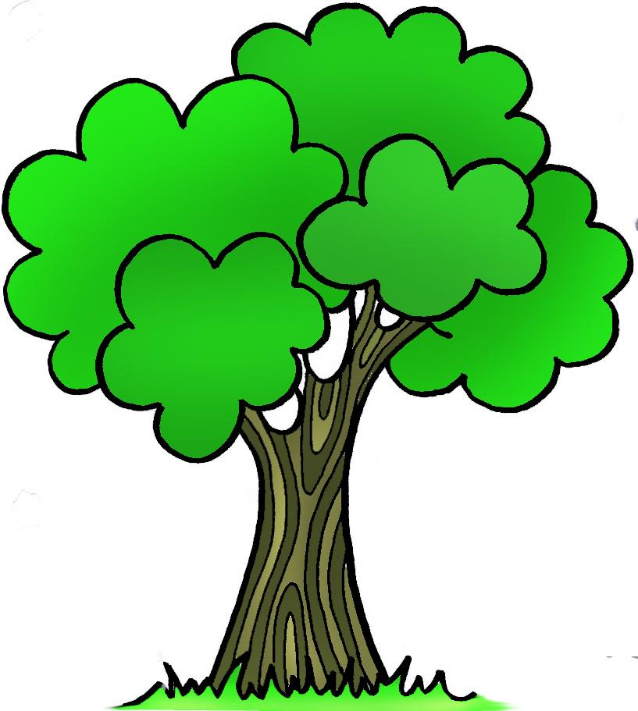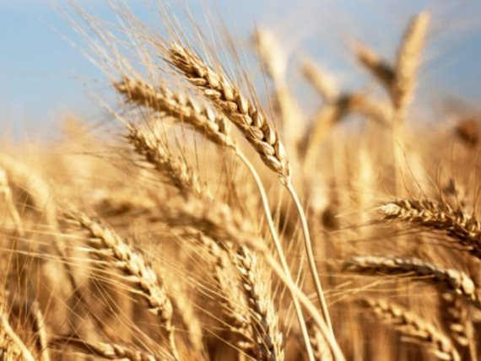

**اسم مكان : المدرسة – الحديقة – باكستان**

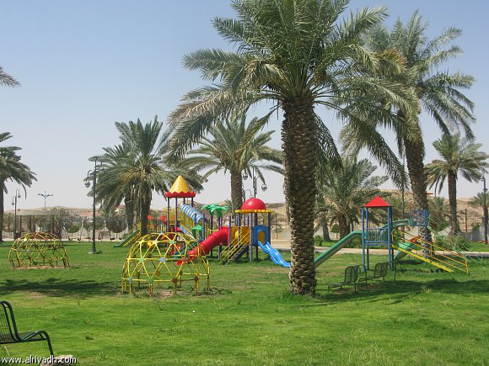

**4-اسمُ جمادٍ: كتابٌ-قلم - طاولة....**

  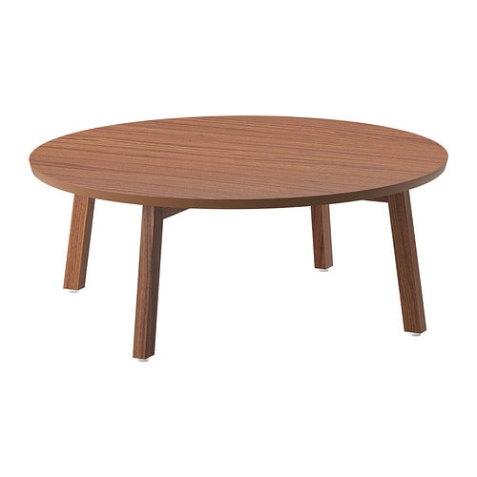

**الفعل**

**الفعل**

**هو كلمة تدلّ على حدوث عمل معين في زمن معين .**

**أمثلة:- كَتَبَ – يدرسُ – يلعَبنَ – يشربونَ.**

**الحروف**

**هي النوع الثالث للكلمات**

**كلمات ليس لها معنى إلا مع غيرها**

**أمثلة :لا ، إلى ، لم ، لن ، على ، في ، ك ، ب ، أن**

**مثال : ذهب الفلاح إلى الحقلِ**

**تدريب : اقرأ الكلمات ثم ضعها في الخانة المناسبة :**

درسَ – محفظة – غرفة – دخلَ – في – جمل – نلعب – سيارة – إلى – ذهب – و – يجري – المنامة – أسد- عن

**Dear student, kindly open the link for more understanding**

[**https://youtu.be/CvTvx1TRYw4**](https://youtu.be/CvTvx1TRYw4)

**..~ نهاية الدرس ~..**

**ضمائر الرفع الساكنة**